Epreuve 1 : Combien de garçon y a-t-il dans le groupe ?

Epreuve 2 : Citer 5 animaux de la forêt.
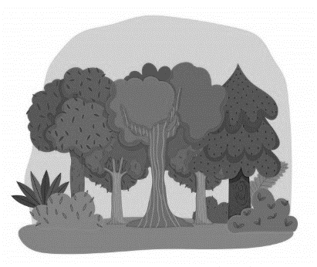

Epreuve 3 : Faire 10 petits bonhommes sans rire.
Lever les deux mains en l’air et compter «1 petit bonhomme sans rire, 2 petits bonhommes sans rire…» et ainsi de suite tout en sautant avec un demi-tour.

Epreuve 4 : Citer 5 choses que l'on peut mettre sur du pain.

Epreuve 5 : Trouver 5 objets différents de la nature.

Epreuve 6 : Inventer une histoire avec des mots donnés

Epreuve 7 : Tout le monde retire ses chaussures… puis les remet !
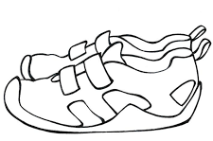

Epreuve 8 : Faire la plus longue chaîne de vêtements.
